การออกแบบเชิงวัตถุ
Object-Oriented Design

นางสาว จุฑาภรณ์ ชารินทร์
นายวิเชษฐ์ เจือตี๋
อาจารย์ บรรจง ปิยธำรง อาจารย์ที่ปรึกษา

บทคัดย่อ
บทความฉบับนี้ อธิบายหลักการการออกแบบเชิงวัตถุที่นำมาประยุกต์ใช้งานกับการพัฒนาระบบ ทำให้มองเห็นปัญหาหลักของระบบงาน,ลดขั้นตอนการวิเคราะห์ลงได้, ลดความซ้ำซ้อนของการพัฒนาระบบ,สามารถตรวจสอบแต่ละขั้นตอนได้ง่าย และเกิดประสิทธิภาพในการพัฒนาระบบ โดยเครื่องมือที่ใช้ในการพัฒนาระบบได้แก่ ออราเคิล ดีไซน์เนอร์/2000
ออราเคิล ดีไซน์เนอร์ /2000 เป็นเครื่องมือที่ใช้สำหรับวิเคราะห์ความต้องการของธุรกิจ และสำหรับการออกแบบและเจนเนอเรท ระบบ ไคลเอ็นต์ /เซิร์ฟเวอร์ ตามความต้องการที่ได้กำหนดไว้ ออราเคิล ดีไซน์เนอร์ /2000 ช่วยสำหรับการจำลองกระบวนการต่าง ๆทางธุรกิจ ,การวิเคราะห์ระบบ,การออกแบบ ซอฟต์แวร์ และกระบวนการสร้างระบบซึ่ง ประกอบไปด้วย เครื่องมือที่ช่วยในการวิเคราะห์ และออกแบบระบบอยู่มากมาย สามารถนำมาใช้ในขั้นตอนการพัฒนาระบบ ทำให้ดำเนินการได้ง่ายและสะดวกต่อการปรับปรุงแก้ไข

Abstract
This paper describes the use of Object Oriented Design to develop the system which enable system designer to discover the problem and reduce the redundant of system analysis process. This bring the designer the easy way to develop and verify the correctness of each process, thus the performance of development process is increased. Software tool used in this paper is Oracle Designer/2000
Oracle Designer/2000 is a software tool for analyzing business requirements and for designing and generating client/server systems that meet those requirements. Oracle Designer/2000 incorporates support for business process modeling, systems analysis, software design and system generation .Oracle Designer /2000 include of many of tools to analyze and design the system. When it is used as a development tools in the development process, the designer can design the system easier, and faster.

1. บทนำ

ในปัจจุบันระบบงานต่างๆ มีความยุ่งยากและซับซ้อนมากขึ้น วัตถุหนึ่งๆ อาจเกิดจากการรวมของวัตถุต่างๆ ได้ และวัตถุต่างๆ สามารถมีความสัมพันธ์ต่อกันได้วัตถุเหล่านี้อาจเป็น คน, สัตว์ ,สิ่งของ หรืองานต่างๆ หรือเป็นสิ่งที่เราสนใจ เราได้นำวิธีการออกแบบเชิงวัตถุมาใช้ในการจำแนกวัตถุต่างๆ ออกเป็นลำดับชั้นตามความสัมพันธ์และรูปแบบของมันทำให้แปลงโลกแห่งความเป็นจริงให้เป็นซอฟต์แวร์ได้ง่ายมากขึ้น
การออกแบบระบบเชิงวัตถุ คือการกำหนดแนวทางปฏิบัติ (Process) และ สัญลักษณ์ (Notation) ที่ใช้ในการออกแบบซอฟต์แวร์โดยอ้างอิงตามหลักการของออบเจ็กต์ (Object) คือการรวมทั้งคุณลักษณะ (Attributes) และหน้าที่การทำงาน (Operation) ไว้ด้วยกัน การออกแบบระบบเชิงวัตถุนั้นมีการกำหนดมาตรฐานขั้นตอนการปฏิบัติในการออกแบบระบบซึ่งในมาตรฐานต้องมีการนิยามคำศัพท์ต่างๆ เพื่อความเข้าใจที่ตรงกันสร้างมาตรฐานของแบบจำลอง (Model) และสัญลักษณ์ที่ใช้ในการวิเคราะห์และออกแบบระบบเพราะถ้าหากการทำงานมีความผิดพลาดเกิดขึ้นต้องกลับไปหาได้ว่าความผิดพลาดที่เกิดขึ้นอยู่ที่ขั้นตอนใดมาตรฐานที่ใช้ต้องสามารถรองรับได้ทั้งระบบงานเล็กๆ จนถึงระบบงานที่มีความซับซ้อนมากๆ ได้
การพัฒนาระบบโดยใช้หลักการของออบเจ็กต์โอเรียนเต็ด (Object-Oriented) เริ่มจากการวิเคราะห์โครงสร้างและพฤติกรรมของวัตถุจนได้โมเดลต่างๆ ที่ใช้แทนระบบงานออกมาจากนั้นนำโมเดลเหล่านี้ออกแบบระบบโดยมีการจำแนก ออบเจ็กต์อื่นๆ เพิ่มเติมซึ่งนำไปใช้ในระบบใหม่แล้วทำการเชื่อมต่อมันเข้ากับออบเจ็กต์ในส่วนเดิมเพื่อให้สามารถทำงานร่วมกันได้
ภายหลังจากที่เราทำการออกแบบระบบใหม่ขึ้นมาได้แล้วนำระบบนั้นมาทำการอิมพลีเมนต์ (Implement) ซึ่งการอิมพลีเมนต์นี้ไม่จำเป็นต้องใช้ในการรักษาฐานข้อมูลแบบออบเจ็กต์โอเรียนเต็ดจริงๆ ก็ได้เราสามารถนำระบบที่ออกแบบแบบออบเจ็กต์โอเรียนเต็ดนี้มาทำการปรับให้อยู่ในรูปแบบที่สามารถนำไปใช้อิมพลีเมนต์ตามที่เราต้องการได้
ประโยชน์ที่ได้จากการนำแนวความคิดแบบออบเจ็กต์โอเรียนเต็ดมาพัฒนาระบบนั่นคือ เราสามารถมองเห็นปัญหาหลักของระบบงานทำให้ลดขั้นตอนการวิเคราะห์ลงได้และยังลดความซ้ำซ้อนของการออกแบบระบบ ทำการตรวจสอบแต่ละขั้นตอนได้ง่ายรวมไปถึงลดเวลาและค่าใช้จ่าย

2. หลักการพื้นฐานของออบเจ็กต์โอเรียนเต็ด

ออบเจ็กต์ เป็นกล่องๆ หนึ่งซึ่งข้างในกล่องมีข้อมูล (Data) และเมธอด (Method) รวมกันอยู่ภายใน และ ออบเจ็กต์ ทำการรับและการส่งเมสเซจ (Message) ระหว่างออบเจ็กต์เพื่อทำการใช้งานข้อมูลและเมธอดที่อยู่ภายในโดยการรับและการส่งเมสเซจเปรียบเสมือนการเชื่อมต่อ (Interface) ของออบเจ็กต์นั้นๆ ด้วย
คลาส (Class) คือการจัดกลุ่มของออบเจ็กต์ตามคุณสมบัติและผู้ใช้สามารถติดต่อกับคลาสโดยผ่านทางเมธอดภายในคลาสหรือเมธอดในซุปเปอร์คลาส (Superclass) เท่านั้น
เมธอด คือการทำงานที่สำคัญหรือเป็นวิธีการกระทำที่สามารถทำงานกับออบเจ็กต์ได้แต่ละคลาสมีเมธอดของตัวเองโดยการทำงานเริ่มจากการส่งเมสเซจไปยังออบเจ็กต์ที่ต้องการ (Receiver Object) เพื่อเรียกใช้เมธอดที่อยู่ภายในออบเจ็กต์นั้น
เอ็นแคปซูเลชั่น (Encapsulation) เป็นการปกป้องข้อมูลโดยการรวมกันของโครงสร้างข้อมูล (Data Structure) กับฟังก์ชัน (Action) เกิดเป็นวัตถุใหม่ที่มีความสามารถในการซ่อนข้อมูลจากระบบภายนอกได้ ผู้ใช้รู้เพียงว่าวัตถุนั้นมีหน้าที่อะไรแต่ไม่ต้องรู้ว่าวัตถุนั้นทำหน้าที่อย่างไร
การสืบทอดคุณลักษณะ (Inheritance) คือการสร้างคลาสใหม่ขึ้นมาโดยมีการสืบทอดคุณสมบัติพื้นฐานที่มาจากคลาสเดิมแต่มีข้อมูลหรือเมธอดเพิ่มขึ้นมาจากคลาสเดิม ถ้าคลาส B เป็นซับคลาส (Subclass) ของคลาส A ออบเจ็กต์ที่เป็นอินสแทนซ์ (Instance) ของคลาส B จะมีคุณสมบัติพิเศษกว่าอินสแทนซ์ของคลาส A แต่อย่างน้อยที่สุดต้องมีคุณสมบัติเหมือนอินสแทนซ์ของคลาส A การถ่ายทอดคุณสมบัตินี้รวมถึงข้อมูล และ เมธอดของคลาส A และคลาส A ถูกเรียกว่าเป็น ซุปเปอร์คลาสของคลาส B
การออกแบบระบบตามหลักการของออบเจ็กต์โอเรียนเต็ด คือกำหนดสิ่งต่างๆ ที่อยู่ภายในขอบเขตของระบบงานเป็นออบเจ็กต์ โดยในออบเจ็กต์ประกอบด้วยข้อมูลและเมธอดรวมกันอยู่ภายในออบเจ็กต์ และการเข้าถึงข้อมูลนั้นได้ต้องผ่านเมธอดที่กำหนดไว้เท่านั้น นั่นคือมีคุณสมบัติของการปกป้องข้อมูลหรือ เอ็นแคปซูเลชั่น ซึ่งในการเรียกใช้เมธอดหรือการสั่งให้เกิดการกระทำตามที่กำหนดไว้ในเมธอดทำได้โดยการส่งเมสเซจไปยังออบเจ็กต์นั้นๆ ดังนั้นหากมีการเปลี่ยนแปลงวิธีการกระทำใดๆ ของออบเจ็กต์นั้น จะไม่มีผลกระทบกับเมสเซจที่ส่งไปยังออบเจ็กต์นั้นและไม่มีผลกระทบกับออบเจกต์อื่นๆ ด้วยซึ่งนับว่าเป็นผลดีอย่างมากกับระบบงานเพราะโดยปกติแล้วพบว่าระบบงานมักจะมีการเปลี่ยนแปลงวิธีการ ปฏิบัติอยู่เสมอๆ เมธอดสามารถใช้อธิบายถึงพฤติการณ์ของออบเจ็กต์แต่ละออบเจ็กต์ได้ ออบเจ็กต์ที่มีพฤติการณ์แบบเดียวกันสามารถจัดรวมกลุ่มเป็นกลุ่มเดียวกันได้เรียกว่า คลาส ในระหว่างคลาสสามารถถ่ายทอดคุณสมบัติจากคลาสหนึ่งไปยังอีกคลาสหนึ่งได้โดยเรียกคลาสที่ถ่ายทอดคุณสมบัติว่า ซุปเปอร์คลาส
จากหลักการของออบเจ็กต์โอเรียนเต็ด พบว่าการเปลี่ยนแปลงแก้ไขฟังก์ชันงานและข้อมูลใดๆในวัตถุหนึ่งมีผลกระทบต่อวัตถุอื่นน้อยมาก ทำให้การแก้ไขปรับปรุงระบบทำได้สะดวกและรวดเร็วยิ่งขึ้น เป็นการลดต้นทุนในการบำรุงรักษาระบบงาน นอกจากนี้ยังมีความสามารถในการถ่ายทอดคุณสมบัติ จากวัตถุหนึ่งไปอีกวัตถุหนึ่งได้ทำให้สามารถนำซอฟต์แวร์บางส่วนที่มีอยู่เดิมกลับมาใช้ใหม่ได้โดยผู้พัฒนาไม่จำเป็นต้องทราบว่าซอฟต์แวร์ส่วนที่นำกลับมาใช้นั้นเขียนขึ้นมาอย่างไร (How does it do?) เพียงแต่ทราบว่าซอฟต์แวร์ส่วนนั้นทำอะไร (What does it do?) และทำการเพิ่มคุณสมบัติอื่นๆ ที่ผู้พัฒนาต้องการเข้าไปทำให้การพัฒนาซอฟต์แวร์ใหม่ๆ ทำได้รวดเร็วขึ้น

3. การออกแบบและพัฒนาระบบโดยใช้ออราเคิล ดีไซน์เนอร์ /2000

ในการออกแบบและพัฒนาระบบงานตามหลักการของออบเจ็กต์โอเรียนเต็ด ได้นำ ออราเคิล ดีไซน์เนอร์/2000 ซึ่งเป็นซอฟต์แวร์ที่ใช้ในการพัฒนาระบบโดยออราเคิล ดีไซน์เนอร์/2000 ประกอบไปด้วยเครื่องมือที่ช่วยในการวิเคราะห์และออกแบบระบบอยู่มากมายเครื่องมือแต่ละชนิดถูกจัดรวบรวมไว้เป็นกลุ่มเป็นขั้นตอนย่อยต่างๆ เริ่มตั้งแต่ขั้นตอนการวิเคราะห์และออกแบบระบบงานโดยรวมขององค์กร, การแสดงแผนผังแบบลำดับขั้นขององค์กร, แสดงการเคลื่อนที่ของข้อมูลการวิเคราะห์ลักษณะความสัมพันธ์ของข้อมูลและการออกแบบการจัดการเก็บข้อมูลรวมถึงการสร้างแม่แบบ (Prototype) ของโปรแกรมประยุกต์ใช้งานซึ่งออราเคิล ดีไซน์เนอร์/200 เมื่อนำมาใช้ในกาพัฒนาระบบสามารถหมุนวนหลับไปตรวจสอบและทำซ้ำได้ลดความซ้ำซ้อนของงานได้
ออราเคิล ดีไซน์เนอร์/2000 มีเครื่องมือที่สนับสนุนการพัฒนาระบบอย่างครบวงจรประกอบไปด้วยโมดูล (Module) ต่างๆ ซึ่งแต่ละโมดูลทำหน้าที่แตกต่างกันไป แต่ในการทำงานของโมดูลแต่ละตัวนั้นมีการเชื่อมต่อและประสานกันได้เป็นอย่างดี ตั้งแต่เริ่มพัฒนาระบบงานจนได้ตัวโปรแกรมออกมา แบ่งออกเป็นลำดับขั้นตอนดังนี้

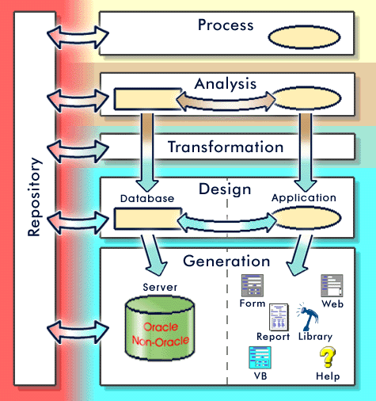
รูปที่ 1 แสดงส่วนประกอบของ ออราเคิล ดีไซน์เนอร์/2000

  - รูปแบบการปฏิบัติงาน (Process Modeling)
นำขั้นตอนทั้งหมดที่จำเป็นของระบบงานมาสร้างเป็นโมเดลการทำงาน ซึ่งโมเดลนี้ใช้เป็นหลักหรือพื้นฐานที่สำคัญของระบบงาน โดยเก็บข้อมูลเหล่านั้นไว้ในรีพอสิตอรี่ (Repository) เมื่อเราได้สร้างออบเจ็กต์ในแผนผังนี้แล้วสามารถนำไปใช้ในการสร้างรายละเอียดของการพัฒนาระบบงานต่อไปทำให้เกิดความยืดหยุ่นในการพัฒนาระบบ ในส่วนนี้ช่วยเพิ่มความเข้าใจขอบเขตของงานทั้งหมดโดยใช้โพรเซสโมเดลเลอร์ (Process Modeller) ซึ่งเป็นเครื่องมือในการนำเสนอขอบเขตของระบบงาน

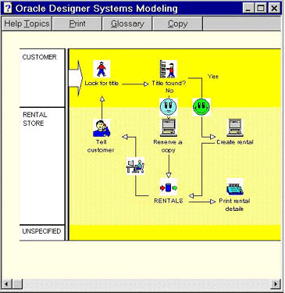
รูปที่ 2 แสดงตัวอย่างของโพรเซสโมเดลเลอร์

3.2 รูปแบบของระบบงาน (System Modeling)
เป็นส่วนที่ใช้ในการระบุข้อมูลของระบบและกำหนดลักษณะความต้องการขององค์กร รวมทั้งกำหนดโครงสร้างของระบบงานเพื่อนำไปพัฒนาและออกแบบระบบเพื่อการใช้งานจริงต่อไป โดยเราสามารถดึงเอาออบเจ็กต์ ที่สร้างไว้ด้วยโพรเซสโมเดลเลอร์ เข้ามาใช้งานต่อในรูปแบบของระบบงาน สำหรับเครื่องมือที่ใช้ในส่วนนี้ประกอบด้วย
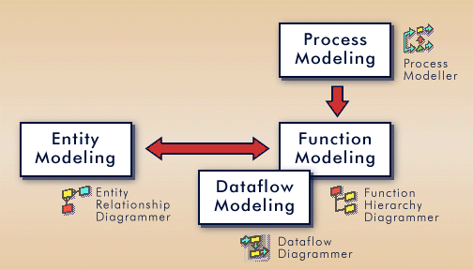
รูปที่ 3 แสดงความสัมพันธ์ระหว่าง ไดอะแกรม ต่าง ๆ

ฟังก์ชันไฮราคีไดอะแกรมเมอร์ (Function Hierarchy Diagrammer)
ใช้แสดงส่วนการแบ่งย่อยของกิจกรรมในองค์กรว่าในองค์กรนั้นมีฟังก์ชันอะไรบ้างและแบ่งย่อยฟังก์ชันเหล่านี้ลงไปจนกระทั่งรู้รายละเอียดของงานครบถ้วน ครอบคลุมการทำงานทั้งหมดและสามารถเข้าใจการทำงานนั้นได้
ดาต้าโฟลว์ไดอะแกรมเมอร์ (Dataflow Diagrammer)
ใช้แสดงรายละเอียดว่างานของระบบใช้ข้อมูลอย่างไร และมีการแลกเปลี่ยนข้อมูลกันอย่างไรโดยโมเดลที่ได้แสดงการไหลของข้อมูลระหว่างฟังก์ชัน สามารถนำมาใช้งานในส่วนของการแสดงให้เห็นถึงขอบเขตของแอพพลิเคชัน,ใช้ โมเดลความสัมพันธ์กันระหว่างฟังก์ชัน และใช้ในการสร้างรายละเอียดของข้อมูลที่ฟังก์ชันใช้
ไดอะแกรมแสดงความสัมพันธ์ระหว่างเอนติตี (Entity Relationship Diagram)
ใช้ในการโมเดลสำหรับการนิยามถึงข้อมูลที่ต้องการของธุรกิจโมเดลแบบ เอนติตีรีเลชั่นชิพ โดยเอนติตีรีเลชั่นชิพโมเดลนี้ทำการระบุสิ่งที่สำคัญในระบบงาน คือเอนติตี, กำหนดส่วนประกอบในเอนติตีคือ แอตทริบิวต์ และ กำหนดความสัมพันธ์ระหว่างเอนติตีแสดงโดย ความสัมพันธ์ (relationship) ซึ่งผลของโมเดลนี้ขึ้นอยู่กับข้อมูลอื่นๆ ในที่เก็บหรือวิธีในการเข้าถึงข้อมูลด้วย
ดาต้าเบสดีไซน์ทรานส์ฟอร์เมอร์ (Database Design Transformer)
ใช้ในการสร้างและออกแบบฐานข้อมูลโดยอยู่บนพื้นฐานของ อีอาร์โมเดล (ER Model) โดยสร้างตารางเพื่อเก็บตัวแทน (Instance) ของแต่ละเอนติตี ,สร้างคอลัมน์ (Column) เพื่อเก็บคุณลักษณะและสร้างข้อกำหนด (Constraint) เพื่อระบุความสัมพันธ์ระหว่างเอนติตี เหมือนกับอีอาร์โมเดล ผลลัพธ์ที่ได้เป็นโครงร่างฐานข้อมูล (Database Schema)
หลักของการออกแบบฐานข้อมูล คือเมื่อบันทึกอีอาร์โมเดลลงในรีพอสิตอรี่แล้วต้องระบุคลาสของออบเจ็กต์ที่ระบบงานของเราต้องการเปลี่ยนแปลงและเก็บข้อมูล
แอพพลิเคชันดีไซน์ทรานส์ฟอร์เมอร์ (Application Design Transformer)
พิจารณาว่ามีโปรแกรมโมดูลใดที่จำเป็นต้องใช้ในการสนับสนุนสำหรับฟังก์ชันในฟังก์ชันไฮราคีไดอะแกรมเมอร์, ดาต้าโฟลว์และโพรเซสโมเดลและมีข้อมูลใดในฐานข้อมูลที่โมดูลเหล่านั้นเข้าถึงรวมทั้งการพิจารณาว่าควรมีโครงสร้างของเมนูเป็นอย่างไร
แอพพลิเคชันดีไซน์ทรานส์ฟอร์เมอร์ทำการสร้างเฟิร์สคัทแอพพลิเคชันดีไซน์ (First cut application design) บนพื้นฐานของการออกแบบระบบฐานข้อมูลภายในและบนฟังก์ชันรวมทั้งข้อกำหนดต่างๆ เก็บไว้ในรีพอสิตอรี่มาใช้ในขั้นตอนการวิเคราะห์โดยทำการแปลงฟังก์ชันต่างๆ ไปเป็นแคนดิเดทโมดูล (Candidate modules) เพื่อใช้ในการสร้างหน้าจอ (screen) ,รายงาน (report) ,คู่มือ (manual) หรือยูทิลิตี้ต่างๆ อีกทั้งยังเปลี่ยนฟังก์ชันดาต้ายูสเซส (Function data Usage) ที่ใช้กำหนดรายละเอียดของฟังก์ชันไปเป็นโมดูลดาต้ายูสเซส (Module Data Usage) เพื่อใช้ในการกำหนดว่าโมดูลเหล่านี้สามารถใช้ ตารางและคอลัมน์ในฐานข้อมูลได้อย่างไร จากนั้นนำผลของ โมดูล และ ยูสเซส เหล่านี้ไปสร้างแอพพลิเคชันต่อไป

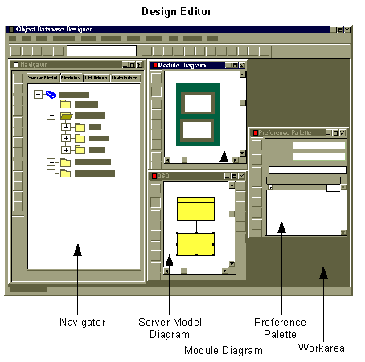
3.3 การออกแบบระบบงาน (Systems Design)
เป็นกลุ่มของเครื่องมือที่ใช้ในส่วนของการจัดการข้อมูลต่างๆ โดยมีจุดประสงค์หลักในการกำหนดคำจำกัดความของมาตรฐานข้อมูล,ข้อบังคับของระบบงาน,โพรซีเจอร์ ,แบบจำลองของหน้าจอและคำจำกัดความของ เวิร์กโฟลว์ซิสเต็มดีไซน์เนอร์ สามารถออกแบบฐานข้อมูลทั้งในลักษณะที่เป็นลอจิคัล (Logical) และ ฟิสิคัล (Physical) ,สร้างเมนูและรูปแบบต่างๆ สำหรับงานนั้นๆ, ออกแบบหน้าจอและรูปแบบของรายงานและกำหนดว่าใช้ข้อมูลอยางไรในแต่ละโมดูลรวมถึงสามารถกำหนดการติดต่อกับผู้ใช้โดยใช้กราฟฟิก (Graphic User Interface)ได้เครื่องมือในการออกแบบระบบงานได้แก่
รูปที่ 4 แสดง หน้าต่าง ของ ดีไซน์อีดิเตอร์
ดีไซน์ อีดิเตอร์ (Design Editer) เป็นเครื่องมือที่เตรียมไว้เพื่อ
- ออกแบบและ เจนเนอเรทฐานข้อมูลของออราเคิลและฐานข้อมูลชนิดอื่นๆ ประกอบด้วยตัวเจนเนอเรท ของ เซิร์ฟเวอร์ เอพีไอ (API : The Server Application Programming Interface)
- ออกแบบและเจนเนอเรทแอพพลิเคชันของไคลเอ็นต์ เช่น ฟอร์มและรีพอร์ท
- แคพเชอร์ (Capture) การออกแบบของระบบเซิร์ฟเวอร์และแอพพลิเคชันไคลเอ็นต์ปัจจุบัน
ในดีไซน์ อีดิเตอร์ ยังประกอบด้วยเครื่องมือต่าง ๆดังนี้
เนวิเกเตอร์  (The Object Navigator) | เป็นฟอร์มจัดการกับรีพอสิตอรี่สำหรับระบบแอพพลิเคชันเพื่อจัดการและมองภาพการกำหนดออบเจ็กต์ต่างๆ สำหรับการออกแบบซึ่งเก็บไว้ในรีพอสิตอรี่ แทนความสัมพันธ์ระหว่างการกำหนดลำดับขั้นของความสำคัญและออบเจ็กต์
เซิร์ฟเวอร์โมเดลไดอะแกรม(Server Model Diagrams) | ใช้ออกแบบโมเดลของเซิร์ฟเวอร์ (Sever model) จะแทนความสัมพันธ์ระหว่างฐานข้อมูลของออบเจ็กต์ในรูปโมเดลเซิร์ฟเวอร์
โมดูล ไดอะแกรม  (Module Diagrams) | ใช้ออกแบบโมดูลสำหรับการเจนเนอเรทแอพพลิเคชันแทนทั้งข้อมูลและแสดงหน้าตาของการออกแบบแอพพลิเคชัน
เจนเนอเรเตอร์ พรีเฟอเรนท์ พาเลต (Generator Preference Palette) | เป็นกลุ่มของพรีเฟอเรนท์เพื่อกำหนดคุณสมบัติและรูปร่างหน้าตาของแอพพลิเคชันที่ทำการเจนเนอเรทขึ้นมาในการพัฒนาระบบงานจำเป็นต้องมีกฏเกณฑ์ใช้ร่วมกัน ทั้งระบบงานหรือบางส่วนของระบบงานเช่นรูปร่างหน้าตาของจอภาพหรือเลย์เอาต์ (layout) ว่าใช้ลักษณะไหนโดยบอกไว้ในเทมเพลต (Template ) สีและขนาดของตัวหนังสือหรือ ฟอนท์ (Font )ที่ใช้บนหน้าจอ สิ่งเหล่านี้กำหนดไว้ในพรีเฟอเรนท์ ซึ่งสามารถกำหนดไว้ใช้แต่ละระบบหรือบางส่วนของระบบ
ลอจิก อีดิเตอร์  (Logic Editer) | สร้างตัวลอจิกโค้ด (Logic Code) สำหรับแอพพลิเคชันของไคลเอ็นต์ซึ่งสามารถที่อยู่ฝั่งเซิร์ฟเวอร์หรือฝั่งไคลเอ็นต์ก็ได้ส่วนใหญ่ใช้บันทึกพีแอล/ซีเควลแพ็กเกจ, ฟังก์ชัน และโพรซีเจอร์

ดีไซน์อีดิเตอร์ ช่วยในด้าน
- การออกแบบและเจนเนอเรทแอพพลิเคชันด้านเซิร์ฟเวอร์
- จัดเตรียมภาพการเชื่อมต่อสำหรับการออกแบบระบบเซิร์ฟเวอร์
- เจนเนอเรท ซีเควลดีดีแอล (SQL DDL) เพื่อสร้างฐานข้อมูลออราเคิล 7 ,ฐานข้อมูลออราเคิล 8 และฐานข้อมูลออราเคิล อาร์ดีบี
- เจนเนอเรท ซีเควลดีดีแอล เพื่อสร้างฐานข้อมูลตัวอื่นนอกจากฐานข้อมูลของออราเคิล
- เจนเนอเรท เอพีไอ สำหรับใช้งานโดย แอพพลิเคชันไคลเอ็นต์

3.4 ซิสเต็มเจนเนอเรชัน (System Generation)
เป็นการจัดการให้โปรแกรมประยุกต์ใช้งานและฐานข้อมูลที่ออกแบบไว้สามารถใช้งานได้จริงโดยใช้เจนเนอเรเตอร์ เมื่อเราทำการออกแบบฐานข้อมูลเสร็จสิ้นที่อยู่ทางด้ายเซิร์ฟเวอร์หรือแอพพลิเคชันที่อยู่ในส่วนของไคลเอ็นต์ แล้วตัวเจนเนอเรเตอร์ดึงข้อมูลที่ได้ใส่ไว้ในระหว่างที่กำลังออกแบบระบบมาสร้างเป็นโปรแกรมเพื่อใช้งานทั้งในฝั่งของไคลเอ็นต์และเซิร์ฟเวอร์โดยทางด้ายไคลเอ็นต์สร้างซอร์สโค้ด (Source Code) ที่เป็นเครื่องมือ 4 จีแอล (4GL Tools) คือออราเคิล ฟอร์ม (Oracle Form) และออราเคิลรีพอร์ท (Oracle report) ส่วนทางด้านเซิร์ฟเวอร์สร้างซีเควลสคริปต์ (SQL Script) เพื่อนำไปสร้างตาราง,คอลัมน์,ทริกเกอร์,สตอร์โพรซีเจอร์ เป็นต้น ประกอบด้วยเจนเนอเรเตอร์ พื้นฐาน ดังนี้

ฟอร์มเจนเนอเรเตอร์ (Form generator)
เป็นตัวเจนเนอเรเตอร์ที่ดึงข้อมูลจากรีพอสิตอรี่ออกมาสร้างเป็นซอร์สโค้ดที่เป็นภาษาของออราเคิลฟอร์มเวอร์ชั่น 4.5 โดยก่อนจะสร้างออกมาเป็นรูปแบบต้องดูว่ารูปแบบที่กำลังสร้างใช้ ตารางไหนและคอลัมน์อะไร มีการใส่เข้า การลบออกหรือไม่ รวมถึงมีพรีเฟอเรนท์อะไรที่กำหนดไว้บ้างเป็นต้นเพราะข้อมูลดังกล่าวถูกนำไปสร้างเป็นตัวโปรแกรมต่อไป

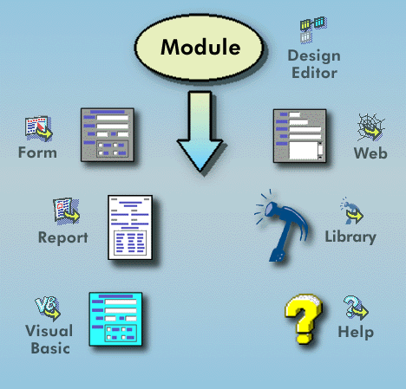
รูปที่ 5 แสดงเจนเนอเรเตอร์ประเภทต่าง ๆ

รีพอร์ทเจนเนอเรเตอร์ (Report generator)
มีลักษณะเช่นเดียวกับ ฟอร์มเจนเนอเรเตอร์โดยตัวสร้างรีพอร์ททำการอ่านข้อมูลมาจากรีพอสิตอรี่มาสร้างเป็นรีพอร์ทที่ต้องการมาแสดงผลลัพธ์ที่หน้าจอ
เซิร์ฟเวอร์ เจนเนอเรเตอร์ (Server Generator)
ใช้ในการสร้างฐานข้อมูลจากลักษณะของข้อมูลต่างๆ ที่กำหนดในรีพอสิตอรี่ซึ่งประกอบด้วยยูทิลิตี้ที่มีประสิทธิภาพสามารถสร้างและปรับปรุงแก้ไขส่วนประกอบต่างๆ ในฝั่งเซิร์ฟเวอร์ได้อย่างอัตโนมัติประกอบด้วย
เจนเนอเรทฐานข้อมูลที่ถูกเก็บไว้ในรีพอสิตอรี่ได้โดยตรงบนฐานข้อมูลของออราเคิล, ฐานข้อมูลตัวอื่นๆ และสามารถผลิต ดีดีแอล สคริปต์
- เจนเนอเรท ดีดีแอล สคริปต์เพื่อสร้างโครงสร้างของฐานข้อมูลแบบฟิสิคัล
- เจนเนอเรท พีแอล/ซีเควล สคริปต์เซิร์ฟเวอร์เอพีไอ
นอกจากนี้ในส่วนของเจนเนอเรเตอร์ยังสามารถเจนเนอเรทแอพพลิเคชันออกมาในรูปแบบอื่นๆ ได้อีกได้แก่ วิชวลเบสิก (Visual Basic) , เว็บเซิร์ฟเวอร์ (Web Server or HTML) และไมโครซอฟท์ เฮวพ์ (MS Help)

วิชวลเบสิก เจนเนอเรเตอร์ (Visual Basic Generator)
ดึงข้อมูลมาจาก พาทิคูลาร์โมดูล (Paticular Module) ที่กำหนดไว้โดย โมดูลไดอะแกรมในดีไซน์อีดิเตอร์เพื่อสร้างโค้ดของวิชวลเบสิก
เว็บเซิร์ฟเวอร์ เจนเนอเรเตอร์ (Web Server Generator)
ทำการผลิต พีแอล/ซีเควล แพ็กเกจ จากโมดูลที่กำหนดไว้โดยโมดูลไดอะแกรมในดีไซน์อีดิเตอร์โดยสามารถรัน (Run) พีแอล/ซีเควลสคริปต์นี้บนออราเคิลเว็บเซิร์ฟเวอร์เพื่อสร้าง เว็บแอพพลิเคชัน (Web Application) และถ้าต้องการสร้างโค้ดของเฮททีเอ็มแอล (HTML) ต้องแทนดาต้า (Data) ในพีแอล/ซีเควลโค้ด
ไมโครซอฟท์ เฮวพ์ เจนเนอเรเตอร์ (MS Help Generator)
สร้าง เฮวพ์ไฟล์ (Help file) เพื่อช่วยในแอพพลิเคชันของฟอร์มและวิชวลเบสิกโดยป้อนข้อมูลที่กำหนดในโมดูลและ ตาราง
3.5 รีพอสิตอรี่ (Repository)
เป็นส่วนที่ใช้บันทึกข้อมูลเกี่ยวกับการทำงานของธุรกิจในรูปแบบมาตรฐานข้อมูลนี้สามารถที่ถูกโพรเซสโดยเครื่องมือใน ออราเคิล ดีไซน์เนอร์/2000 ตัวอื่นได้
เราใช้รีพอสิตอรี่เพื่อเก็บรักษาออบเจ็กต์ทั้งหมดรวมทั้งข้อมูลที่ต้องการสำหรับการออกแบบโมเดลและการเจนเนอเรทดาต้าเบสและแอพพลิเคชันหน้าที่ต่างๆ ของรีพอสิตอรี่ได้แก่
- ติดตั้งและปรับปรุงรีพอสิตอรี่โดยใช้รีพอสิตอรี่แอดมินิสเตรชั่นยูทิลิตี้ (Repository Admonistration Utlity)
- สร้าางและแก้ไขคำจำกัดความของออบเจ็กต์ในรีพอสิตอรี่โดยใช้ รีพอสิตอรี่ออบเจ็กต์เนวิเกเตอร์(Repository Object Utility)
- สร้างและแสดงความสัมพันธ์ระหว่างออบเจ็กต์ในรีพอสิตอรี่โดยใช้เมทริกซ์ไดอะแกรมเมอร์(Repository Matrix Diagrammer)
- แสดงข้อมูลเกี่ยวกับรายละเอียดของรีพอสิตอรี่โดยใช้ รีพอสิตอรี่รีพอร์ท (Repository Report)
จากส่วนประกอบต่าง ๆในออราเคิล ดีไซน์เนอร์/2000 เราสามารถนำมาใช้ในขั้นตอนการพัฒนาระบบได้ดังนี้

ตารางที่ 1 แสดง การนำส่วนประกอบในออราเคิล ดีไซน์เนอร์ มาใช้ในขั้นตอนหลักของการพัฒนาระบบ
Major System Development Phase | Component Of Oracle Designer/2000
1. Stratrgy phase | Process Modeling
2. Analysis phase | System Modeling
3. Design phase | System Design
4. Build phase | Generator
5. All phase | Repository

ขั้นตอนการพัฒนาระะบงานโดยใช้ออราเคิล ดีไซน์เนอร์ เริ่มจากการสร้างโมเดลของระบบงานที่ทำโดยใช้ โพรเซสโมเดลเลอร์ ในขั้นตอนนี้ทำการศึกษาถึงงานของระบบและกลยุทธ์ที่ใช้ในการดำเนินงานของระบบเพื่อให้รู้ว่าระบบนี้มีการดำเนินการอย่างไร ขั้นตอนต่อไปเป็นการวิเคราะห์ถึงรายละเอียดต่างๆ ที่ระบบงานต้องการโดยใช้ ซิสเต็มโมเดลลิ่งซึ่งในขั้นตอนนี้มีเครื่องมือที่ใช้เช่น ฟังก์ชันไฮราคีไดอะแกรมเมอร์ ขั้นตอนที่สามเกี่ยวข้องกับการออกแบบแอพพลิเคชันและฐานข้อมูลของระบบโดยใช้ซิสเต็มดีไซน์ และในขั้นตอนสุดท้ายเป็นการจัดการให้แอพพลิเคชัน และฐานข้อมูลที่ได้ออกแบบไว้สามารถใช้งานได้จริงโดยใช้เจนเนอเรเตอร์
ต่อไปกล่าวถึงการใช้งานออราเคิล ดีไซน์เนอร์ /2000และตัวอย่างการพัฒนาระบบเพื่อให้เห็นถึงประสิทธิภาพของออราเคิล ดีไซน์เนอร์ /2000 ที่นำมาใช้ในการพัฒนาระบบ

4. เริ่มต้นใช้งาน ออราเคิล ดีไซน์เนอร์/2000
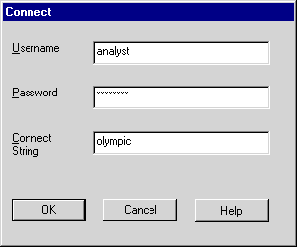
ก่อนที่ใช้งานออราเคิล ดีไซน์เนอร์/2000 ที่ได้ทำการ Install ไปแล้วนั้นต้องทำการเชื่อมต่อ (Connect) ไปยังฐานข้อมูลเสียก่อนโดยปรากฏหน้าต่างของรายการให้ใส่ลงไป ดังรูป

รูปที่ 6 แสดงการเชื่อมต่อ กับฐานข้อมูล
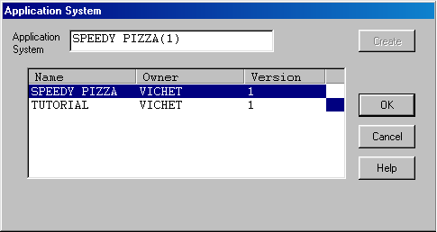
เมื่อติดต่อกับฐานข้อมูลได้แล้วปรากฏหน้าต่างของระบบการใช้งาน (Application System) แสดงชื่อของแอพพลิเคชันที่ต้องการสร้างขึ้นมาถ้าเป็นการสร้างแอพพลิเคชันตัวใหม่ให้ใส่ชื่อที่ต้องการลงไปได้ทันทีแต่ถ้าต้องการพัฒนาระบบต่อจากระบบเดิมทำการเลือกชื่อของแอพพลิเคชันที่ต้องการ แล้วคลิก OK

รูปที่ 7 แสดงหน้าต่างของ ระบบการใช้งาน

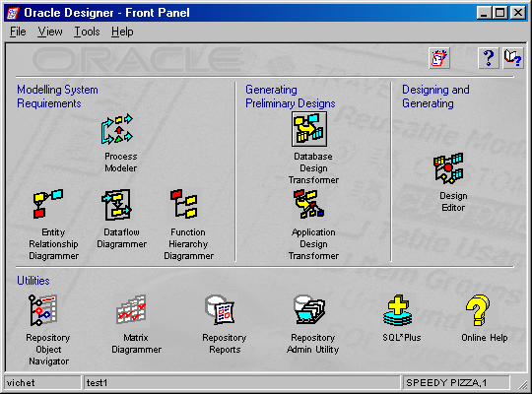
จากนั้นปรากฏหน้าต่างของออราเคิล ดีไซน์เนอร์/2000 ซึ่งมีเครื่องมือที่ต้องการใช้งานมากมายตลอดจนยูทิลิตี้ต่างๆ ดังรูป
รูปที่ 8 แสดงหน้าต่างของ ออราเคิล ดีไซน์เนอร์/2000

5. ตัวอย่างการพัฒนาระบบงานในร้านขายพิซซ่าโดยใช้ออราเคิล ดีไซน์เนอร์ /2000

เราทำการออกแบบและพัฒนาระบบการทำงานของร้านขายพิซซ่าโดยพิจารณาในส่วนของการรับรายการสั่งสินค้าจากลูกค้าและบริการส่งพิซซ่าให้ลูกค้า เพิ่มขั้นตอนการทำงานคือการสร้างรูปแบบของหน้าจอในการป้อนรายละเอียดผลิตภัณฑ์ตัวใหม่ของบริษัทซึ่งรายละเอียดเหล่านี้ถูกจัดเก็บในฐานข้อมูลที่ออกแบบไว้ และสามารถใช้งานส่วนนี้ผ่านเว็บได้โดยมีขั้นตอนการออกแบบดังนี้

5.1 สร้างโมเดลของระบบงานในร้านขายพิซซ่าโดยใช้โพรเซสโมเดลเลอร์
โพรเซสโมเดลเลอร์ใช้สร้างโพรเซสไดอะแกรมเพื่อจำลองลำดับขั้นตอนการทำงานที่เกิดขึ้นจริงในธุรกิจ ประกอบด้วยการปฏิบัติงานต่าง ๆ (Process step),ลูกศร (Flow) ซึ่งชี้ให้เห็นความสัมพันธ์ของแต่ละขั้นตอนว่ามีการเคลื่อนย้ายข้อมูลอย่างไร ,ทริกเกอร์ (Trigger) หรือเหตุการณ์สำคัญๆ ที่เข้ามาสู่ระบบเพื่อกระตุ้นการทำงานของระบบและผลลัพธ์ (Outcome) ที่ได้จากระบบข้อมูลต่างๆ จากโพรเซสไดอะแกรมถูกบันทึกในรีพอสิตอรี่
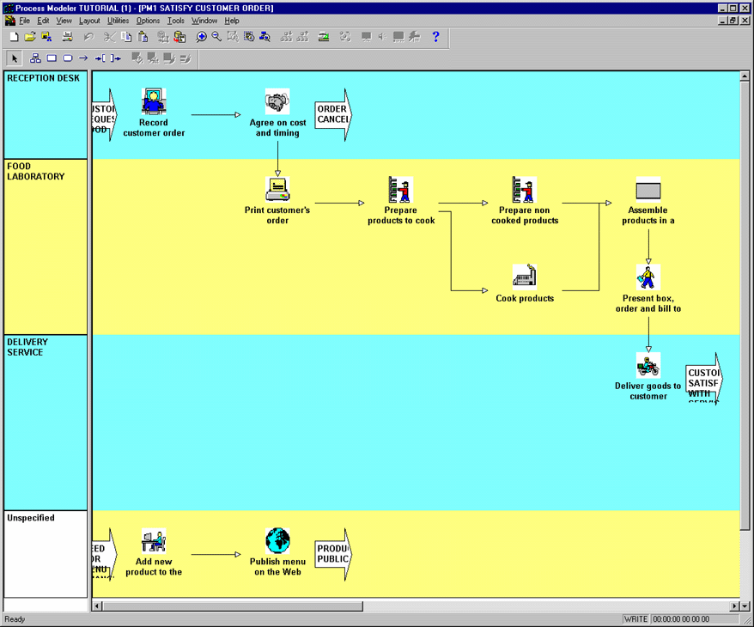
จากรูปแสดงขั้นตอนการทำงานของร้านขายพิซซ่าโดยใช้โพรเซสโมเดลเลอร์ เราได้เพิ่มขั้นตอนการทำงาน 2 ส่วนขึ้นมาคือ ขั้นตอนการป้อนรายละเอียดข้อมูลของสินค้าตัวใหม่ (Add new product to the menu) และป้อนข้อมูลสินค้าผ่านเว็บ (Publish menu on the web) ข้อมูลต่างๆ ที่เราได้สร้างขึ้นมาถูกบันทึกไว้รีพอสิตอรี่
ขั้นตอน (Process) ที่เพิ่มเข้าไปในการพัฒนาระบบ

รูปที่ 9 แสดง แบบจำลองระบบการทำงานในร้ายขายพิซซ่า โดยใช้โพรเซสโมเดลเลอร์

5.2 กำหนด เอนติตีและความสัมพันธ์โดยใช้ไดอะแกรมแสดงความสัมพันธ์ระหว่างเอนติตี
แอพพลิเคชันที่พัฒนาขึ้นมามีการเก็บข้อมูลหรือการถ่ายเทข้อมูลเกิดขึ้น เทคนิคหนึ่งที่ใช้รวบรวมข้อมูลที่ต้องการคือ ไดอะแกรมแสดงความสัมพันธ์ระหว่างเอนติตี โดยกำหนดสิ่งที่สำคัญในองค์กรหรือเรียกว่า เอนติตี ,แอตทริบิวต์ของเอนติตี และ ความสัมพันธ์ระหว่างเอนติตี
จากระบบงานร้านขายพิซซ่าที่ได้เพิ่มขั้นตอนการทำงานมา 2 ส่วนเราทำการสร้างเอนติตีชื่อ PRODUCT มีการกำหนดแอตทริบิวต์ของเอนติตี PRODUCTและแสดงความสัมพันธ์ระหว่างเอนติตี PRODUCT กับเอนติตี PRICED PRODUCT ดังรูป

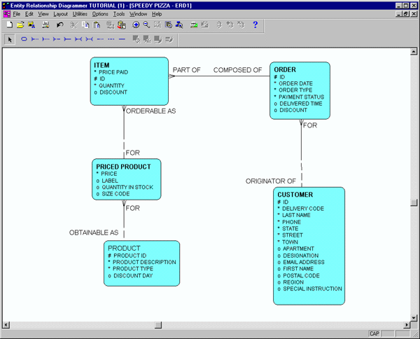

รูปที่ 10 แสดง ไดอะแกรมแสดงความสัมพันธ์ระหว่างเอนติตี ในระบบงานร้านขายพิซซ่า
เอนติตี ที่เพิ่ม เข้ามา ชื่อ PRODUCT

5.3 แสดงลำดับขั้นการทำงาน โดยใช้ ฟังก์ชันไฮราคีไดอะแกรมเมอร์
ฟังก์ชันไฮราคีไดอะแกรมเมอร์แสดงลำดับขั้นของการทำงานซึ่งข้อมูลที่ใช้อยู่ในเทอมของเอนติตีและแอตทริบิวต์โดยในแต่ละฟังก์ชันถูกแยกย่อยลงไปจนถึงลำดับล่างสุด เรานำฟังก์ชันย่อยเหล่านี้มาประกอบกันเพื่อสร้างเป็น ฟอร์ม,รีพอร์ท และยูทิลิตี้ต่างๆ ตามที่เราต้องการ ต่อไป
จากโพรเซสโมเดลเลอร์ ที่จำลองขั้นตอนการทำงานของร้านขายพิซซ่าขั้นตอนการทำงาน (Process steps) ทั้งหมดถูกบันทึกในรีพอสิตอรี่ซึ่งเรียกว่า ฟังก์ชัน เราสามารถกำหนดฟังก์ชันต่างๆ ในส่วนที่มีการทำงานอย่างอัตโนมัติ โดยใช้ฟังก์ชันไฮราคีไดอะแกรมเมอร์ ดังรูป

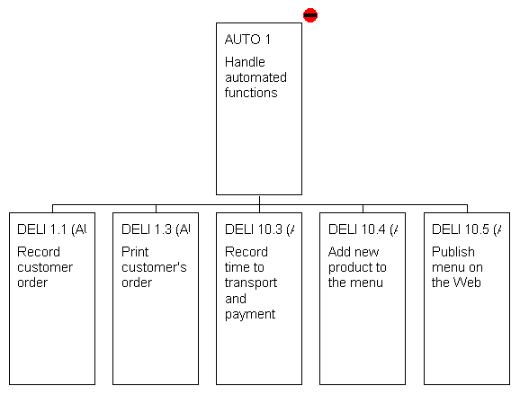
รูปที่ 11 แสดง ฟังก์ชันที่ทำงานอย่างอัตโนมัติ
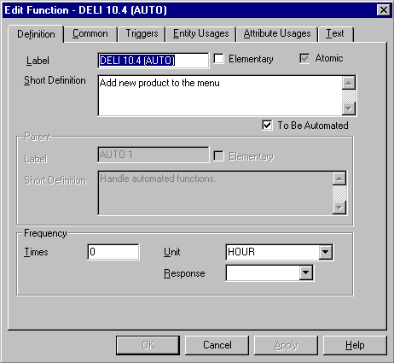
เราต้องเพิ่มเอนติตียูสเซส (Entity Usages) เพื่อสร้างแอพพลิเคชันของการทำงานโดยกำหนดข้อมูลที่ใช้ในฟังก์ชัน ระบุคุณสมบัติของฟังก์ชันเกี่ยวกับการสร้าง (Create) ,แก้ไข (Retrieve) ,ปรับปรุง (Update) หรือ การลบ (Delete) อินสแทนซ์ของเอนติตีโดยพิจารณาที่เอนติตี PRODUCT ว่าถูกใช้โดยฟังก์ชัน "Add new product the menu " และ "Publish menu on the web" ได้อย่างไรดังรูป
รูปที่ 12 แสดงหน้าต่าง อีดิตฟังก์ชัน (Edit Function) ที่การเพิ่ม เอนติตียูสเซส

จากนั้นต้องระบุด้วยว่าฟังก์ชันเหล่านี้ใช้แอตทริบิวต์ของเอนติตีได้อย่างไรบ้างโดยใช้ the Function/Attribute Matrix utility เพื่อสร้างยูสเซสสำหรับแอตทริบิวต์ทั้งหมดของเอนติตีที่ใช้โดยฟังก์ชันดังรูป

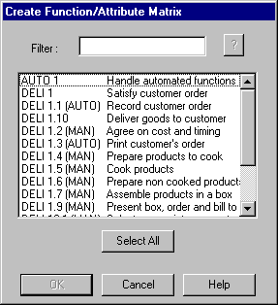
รูปที่ 13 แสดงหน้าต่างของ the Function/Attribute Matrix utility ที่ใช้เพิ่ม แอตทริบิวต์ยูสเซส

5.4 แปลง ดาต้าโมเดล (Data model ) ไปไว้ใน เทเบิล ดีไซน์ (table dasign)
เมื่อบันทึกเอนติตีต่างๆ ในรีพอสิตอรี่แล้วต้องกำหนดสิ่งต่างๆที่จำเป็นต่อการใช้งานข้อมูลที่ได้เก็บไว้ ขั้นตอนต่อไปคือออกแบบฐานข้อมูล (Database Design) ที่ใช้เก็บรักษาข้อมูลเหล่านี้เครื่องมือที่นำมาใช้คือดาต้าเบสดีไซน์ ทรานส์ฟอร์เมอร์ใช้สร้างและเก็บรักษาฐานข้อมูลที่ออกแบบไว้โดยใช้ เอนติตีโมเดลที่บันทึกไว้ในรีพอสิตอรี่ ผลจากการออกแบบฐานข้อมูลประกอบด้วยตารางเพื่อบันทึกอินสแทนซ์ของเอนติตี, คอลัมน์เพื่อเก็บแอตทริบิวต์ ,ฟอร์เรนจ์คีย์ (Foreign key) เพื่อสร้างความสัมพันธ์ระหว่างเอนติตี
ดาต้าเบสดีไซน์ทรานส์ฟอร์เมอร์ทำการแมป (Map) เอนติตีไปเป็นเทเบิลเดฟินิชั่น (Table Definition) เพื่อสร้าง ข้อกำหนดต่างๆ ของตาราง และสร้าง คอลัมน์เดฟินิชั่น (Column Definition) จากแอตทริบิวต์ แสดงได้ดังรูป

รูปที่ 13 แสดงหน้าต่างของดาต้าเบสดีไซน์ทรานส์ฟอร์เมอร์

5.5 ปรับปรุงข้อกำหนดของ ดาต้าเบสดีไซน์
ดาต้าเบสดีไซน์ถูกสร้างโดยดาต้าเบสดีไซน์ทรานส์ฟอร์เมอร์จากแบบจำลองความสัมพันธ์ระหว่างเอนติตีประกอบไปด้วยกลุ่มตาราง ,คอลัมน์และ คอนสแทรนท์ (Constraints) เรียกได้ว่าเป็น เฟิร์สคัทดาต้าเบสดีไซน์
หลังจากที่สร้างเฟิร์สคัทดาต้าเบสดีไซน์ เราสามารถพัฒนาการออกแบบและกำหนดมาตรฐานต่างๆ สำหรับการเจนเนอเรทแอพพลิเคชันทั่วๆไปซึ่งกระบวนการแก้ไขและปรับปรุงดาต้าเบสดีไซน์เป็นส่วนสำคัญในการขั้นตอนการพัฒนาระบบ
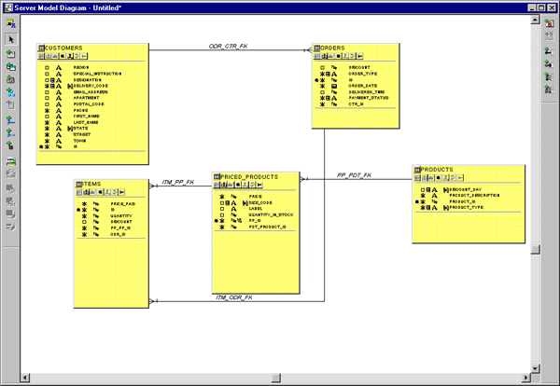
ดีไซน์อีดิเตอร์เป็นเครื่องมือที่สามารถสร้างโมเดลดาต้าเบสดีไซน์บนเซิร์ฟเวอร์โมเดลไดอะแกรมโดยแต่ละเซิร์ฟเวอร์โมเดลไดอะแกรมแทนกลุ่มของออบเจ็กต์ที่ออกแบบไว้ ซึ่งสามารถแบ่งแยกออกเป็น ดาต้าเบสย่อยๆ ได้ การใช้ ดีไซน์อีดิเตอร์ เพื่อปรับปรุงข้อกำหนดต่างๆ ที่ได้ออกแบบไว้โดยดาต้าเบสดีไซน์ทรานส์ฟอร์เมอร์ แสดงได้ดังรูป

รูปที่ 14 แสดงออบเจ็กต์ต่างๆ ที่แบ่งเป็นดาต้าเบสย่อยๆ โดยใช้ ดีไซน์อีดิเตอร์

รูปข้างล่างแสดงให้เห็นตารางของ ORDERS ซึ่งเป็นตารางที่ประกอบอยู่ในดาต้าเบสดีไซน์ และภายในตารางประกอบด้วยคอลัมน์ต่างๆ

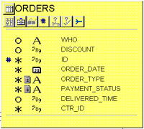
รูปที่ 15 แสดงตารางของเอนติตี ORDERS ที่ประกอบด้วยคอลัมน์ต่าง ๆ

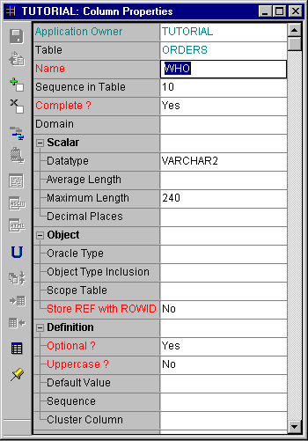
สามารถกำหนดคุณสมบัติของแต่ละออบเจ็กต์ในคอลัมน์ต่างๆ ได้ ดังรูป

รูปที่ 16 แสดงคุณสมบัติของคอลัมน์ต่างๆในตาราง

5.6 การสร้าง ดาต้าเบส
เมื่อได้ปรับปรุงดาต้าเบสดีไซน์แล้วใช้เซิร์ฟเวอร์เจนเนอเรเตอร์ เพื่อเจนเนอเรทองค์ประกอบต่างๆ ของระบบซึ่งเซิร์ฟเวอร์เจนเนอเรเตอร์ สามารถสร้างออบเจ็กต์บนโลคอล (Local) และรีโมท (Remote) ดาต้าเบสจากข้อกำหนดต่างๆ ที่ถูกบันทึกในรีพอสิตอรี่ เราทำการสร้าง ดาต้าเบสเทเบิลบนโลคอลดาต้าเบส

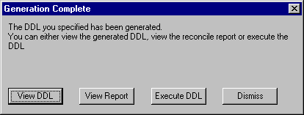

รูปที่ 17 แสดงหน้าต่างการเจนเนอเรทเซิร์ฟเวอร์ที่เสร็จสมบูรณ์

5.7 สร้าง default working form
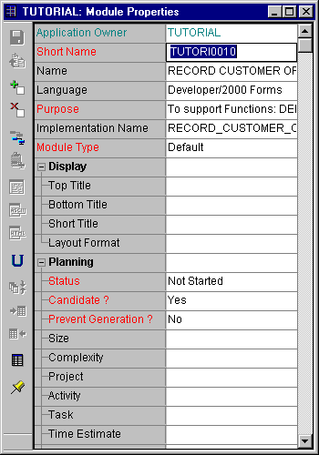
เมื่อเราได้วิเคราะห์ข้อมูลต่างๆ สมบูรณ์แล้วรวมทั้งออกแบบดาต้าเบสที่ถูกต้องแน่นอน เราพร้อมออกแบบแอพพลเคชันบนข้อมูลที่ถูกเก็บในรีพอสิตอรี่โดยใช้แอพพลิเคชันดีไซน์ทรานส์ฟอร์เมอร์ เพื่อแปลงฟังก์ชันให้เป็นแคนดิเดท โมดูล (Candidate modules) ซึ่งสามารถอิมพลีเมนต์เป็น ฟอร์ม,รีพอร์ท และยูทิลิตี้ต่างๆ ได้ อีกทั้งยังแปลงฟังก์ชันดาต้ายูสเซสไปเป็นโมดูลดาต้ายูสเซส เพื่อกำหนดว่าโมดูลใช้ ตาราง และคอลัมน์ในดาต้าเบสได้อย่างไร

รูปที่ 18 แสดงคุณสมบัติของโมดูลที่สร้างขึ้นมา

โมดูลที่สร้างโดยแอพพลิเคชันดีไซน์ทรานส์ฟอร์เมอร์เป็นเคนดิเดทโมดูลและไม่สามารถนำไปออกแบบแอพพลิเคชันได้จนกว่ากำหนดการยอมรับโมดูลเหล่านี้โดยทำการเปลี่ยนสถานะของโมดูล เป็น Candidate ?= NO ซึ่งเมื่อทำการเปลี่ยนเราสามารถ เจนเนอเรท ฟอร์มการทำงานได้ ดังรูป

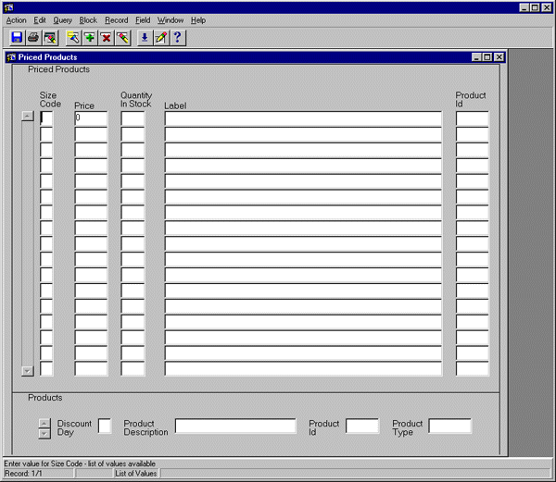
รูปที่ 19 แสดง ฟอร์มที่ได้ทำการเจนเนอเรทแล้ว

5.8 เจนเนอเรท แอพพลิเคชัน เว็บเซิร์ฟเวอร์
เว็บเซิร์ฟเวอร์เจนเนอเรเตอร์ สามารถสร้างฟังก์ชันการใช้งานได้อย่างเต็มที่ทั้ง ค้นหา (Query) ,แก้ไข (Update),ลบ (Delete) และ ป้อนข้อมูล เข้าไปไว้ในดาต้าเบสโดยผ่านทาง เวิลด์ ไวด์ เว็บ (World Wide Web)
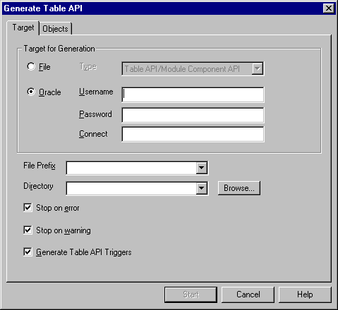
ก่อนที่สร้างแอพพลิเคชันต่างๆ บนเว็บต้องมีออราเคิลเว็บเซิร์ฟเวอร์ก่อน และต้องป้อน Username ,Password และ Connect String สำหรับเว็บเซิร์ฟเวอร์นั้นก่อน เพื่อที่นำมาสร้าง Table API ดังรูป
รูปที่ 20 แสดงการเจนเนอเรท ตาราง API
จากขั้นตอนที่เพิ่มเข้ามาในระบบการทำงานของร้านขายพิซซ่าคือ "Add new product to the menu" เราทำการเจนเนอเรทการใช้งานบนเว็บสำหรับป้อนข้อมูลสินค้าโดยใช้เว็บเซิร์ฟเวอร์เจนเนอเรเตอร์ ซึ่งเมื่อสร้างเสร็จเรียบร้อยแล้วได้ เว็บเพจ (Web page) ดังรูป
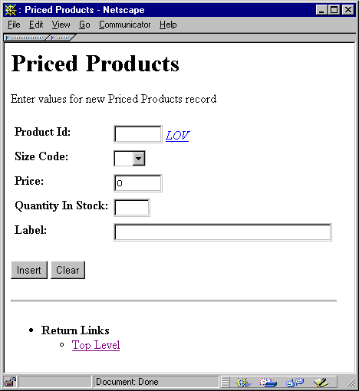

รูปที่ 21 แสดง เว็บเพจ ที่ได้เจนเนอเรทโดยใช้ เว็บเซิร์ฟเวอร์ เจนเนอเรเตอร์

6. บทสรุป

เราได้นำหลักการออกแบบเชิงวัตถุมาประยุกต์ใช้กับการพัฒนาระบบทำให้เราสร้างระบบงานที่สะดวกต่อการวิเคราะห์และออกแบบ สามารถแก้ไขปรับปรุงระบบงานในแต่ละขั้นตอนได้อย่างง่ายดาย โดยเครื่องมือที่ใช้ในการพัฒนาระบบได้แก่ ออราเคิล ดีไซน์เนอร์/2000 ซึ่งเป็นเครื่องมือที่สนับสนุนการออกแบบและและสร้างแอพพลิเคชัน ได้โดยอัตโนมัติ และยังเป็นเครื่องมือในลักษณะกราฟิกที่ช่วยให้เห็นภาพได้ง่ายขึ้น ส่วนประกอบในออราเคิล ดีไซน์เนอร์/2000 นำมาใช้ในขั้นตอนการพัฒนาระบบ ตั้งแต่เริ่มต้นแสดงขั้นตอนของระบบงานโดยใช้โพรเซสโมเดลเลอร์ ซึ่งสามารถจำลองขั้นตอนต่างๆ ออกมาได้โดยมองแต่ละขั้นตอนเป็นออบเจ็กต์ จากนั้นใช้โพรเซสโมเดลลิ่งเพื่อวิเคราะห์และกำหนดความต้องการของระบบงาน ประกอบไปด้วยฟังก์ชันไฮราคีไดอะแกรมเมอร์, แบบจำลองความสัมพันธ์ระหว่างเอนติตี ขั้นตอนต่อไปออกแบบระบบงานจากข้อกำหนดต่างๆ ที่ได้บันทึกไว้ในรีพอสิตอรี่โดยใช้ซิสเต็มดีไซน์ จากขั้นตอนนี้เราสามารถทำการสร้างแอพพลิเคชันโดยนำข้อมูลที่ได้ออกแบบไว้โดยใช้ เจนเนอเรเตอร์ ซึ่งสามารถเจนเนอเรทแอพพลิเคชันต่างๆ มากมายอาทิเช่น รายงาน, เว็บเซิร์ฟเวอร์,ฟอร์ม,วิชวลเบสิก เป็นต้น
ข้อดีของออราเคิล ดีไซน์เนอร์ /2000 คือทำให้เราได้ไดอะแกรมแทนส่วนต่างๆ ของระบบงานที่มีประสิทธิภาพสูงและเทคนิคที่ดีสามารถควบคุมไดอะแกรมและเอกสารต่างๆ ได้รวมทั้งยังเพิ่มความเร็วของเวลาในการตอบสนองของระบบและในการทำงานสามารถนำมาใช้ในการออกแบบและพัฒนาระบบได้อย่างมีประสิทธิภาพช่วยให้การดำเนินการได้ง่ายและ สะดวกในการปรับปรุงแก้ไข สามารถลดงานที่ซ้ำซ้อนลงทั้งมีการติดต่อกับผู้ใช้ได้อย่างมีประสิทธิภาพ

เอกสารอ้างอิง

Grady Booch Object-Oriented Analysis and Design with Application Benjamin/Cummings Publushing Company Inc.,1994
Paul Dorsey,Dr. Oracle Designer / 2000 handbook Osbone McGraw-Hill 260 Tenth Street Berkeley,California 94710,1997.
Martin,James Object-Oriented Analysis and Design Englewood Clifts:Prentical Hall ,1992.
Nerson,Jean.Marc Object-Oriented Applications Newyork :Prentice Hall,1993.
Robinson,Peter Object-Oriented Design London:Champmons Hall ,1992.
Infowave(Thailand),Co.,Ltd. “Object-Oriented ” http://woveman.com/infowave/objects/index.html,1999.
CDG Group “Software Development ” http://www.cdg.co.th/gcc/html/oo-knowledge.html,1999.
CDG Group “Object-Oriented Analysis and Design ” http://www.cdg.co.th/gcc/html/ooad.html ,1999.
Oracle Co,Ltd. “ Designer/2000 ” http://technet.oracle.com/docs/products/designer/doc/index.htm,1999.
Oracle Co,Ltd. “ Designer Overview ” http://technet.oracle.com/docs/products/des211/prodover/index.htm,
1999.
Oracle Co,Ltd. “ Designer tutorial ” http://technet.oracle.com/docs/products/des211/ctot70/toc.htm,1999.

